Cuando la respuesta a la palabra es un numero es cuantitativo pero si es un si o no, es algo cualitativo.

Muestreo Probabilístico:

**Muestreo aleatorio simple:** Pongo una lista de las 3000 personas y saco 500.

Mostreo simple en chile mantiene las proporciones de 10% abc1 20%c2 etc..

Promedio de mi población μ y fr mi muestra “y”

Varianza población σ^2 y de mi muestra S^2

Y con cualitativo el π es poblacional y p el de la muestra.

Media = variable cuantitativa.

Error es la máxima distancia que puede haber dado mi muestra

Primero calculo el n* y después el n, el que se corrige por el factor de corrección.

El error es en las medias un porcentaje que es igual a e/x(barra) (eso es una formula)

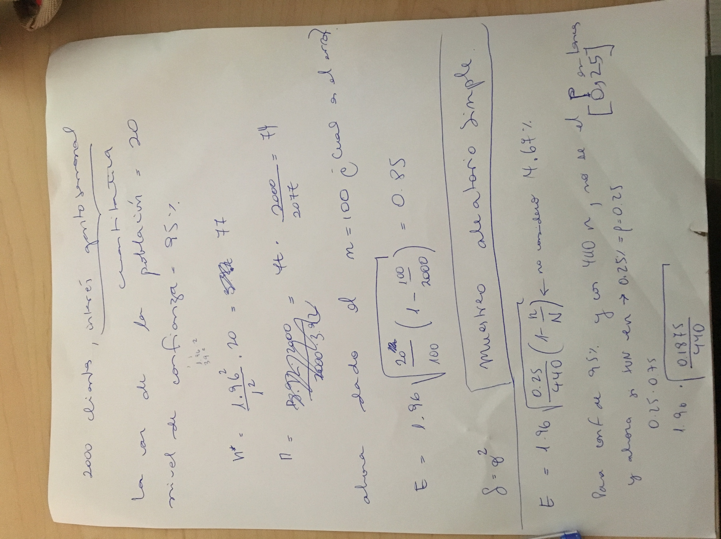

**Muestreo estratificado:**

Para poder hacer este tipo tenemos que saber la proporción, por ejemplo cuantos hay por GSE en chile.

Es hacer bien lo que estaba haciendo mal en el de cuotas: al interior del estrato hago un muestreo aleatorio simple.

Y después pondero por la probabilidad.

El deff es cuando yo combino las cuotas.

n = Nmas (n de muestreo aleatorio simple) * deff 🡪 deff1 * def2

def1 = nh = la muestra del estrato

def2 = [] = la correlación entre (c1 y la variable que estoy tratando de explicar) cuanto me afecta la desproporcion en la variable que estoy midiendo y me la tienen que dar

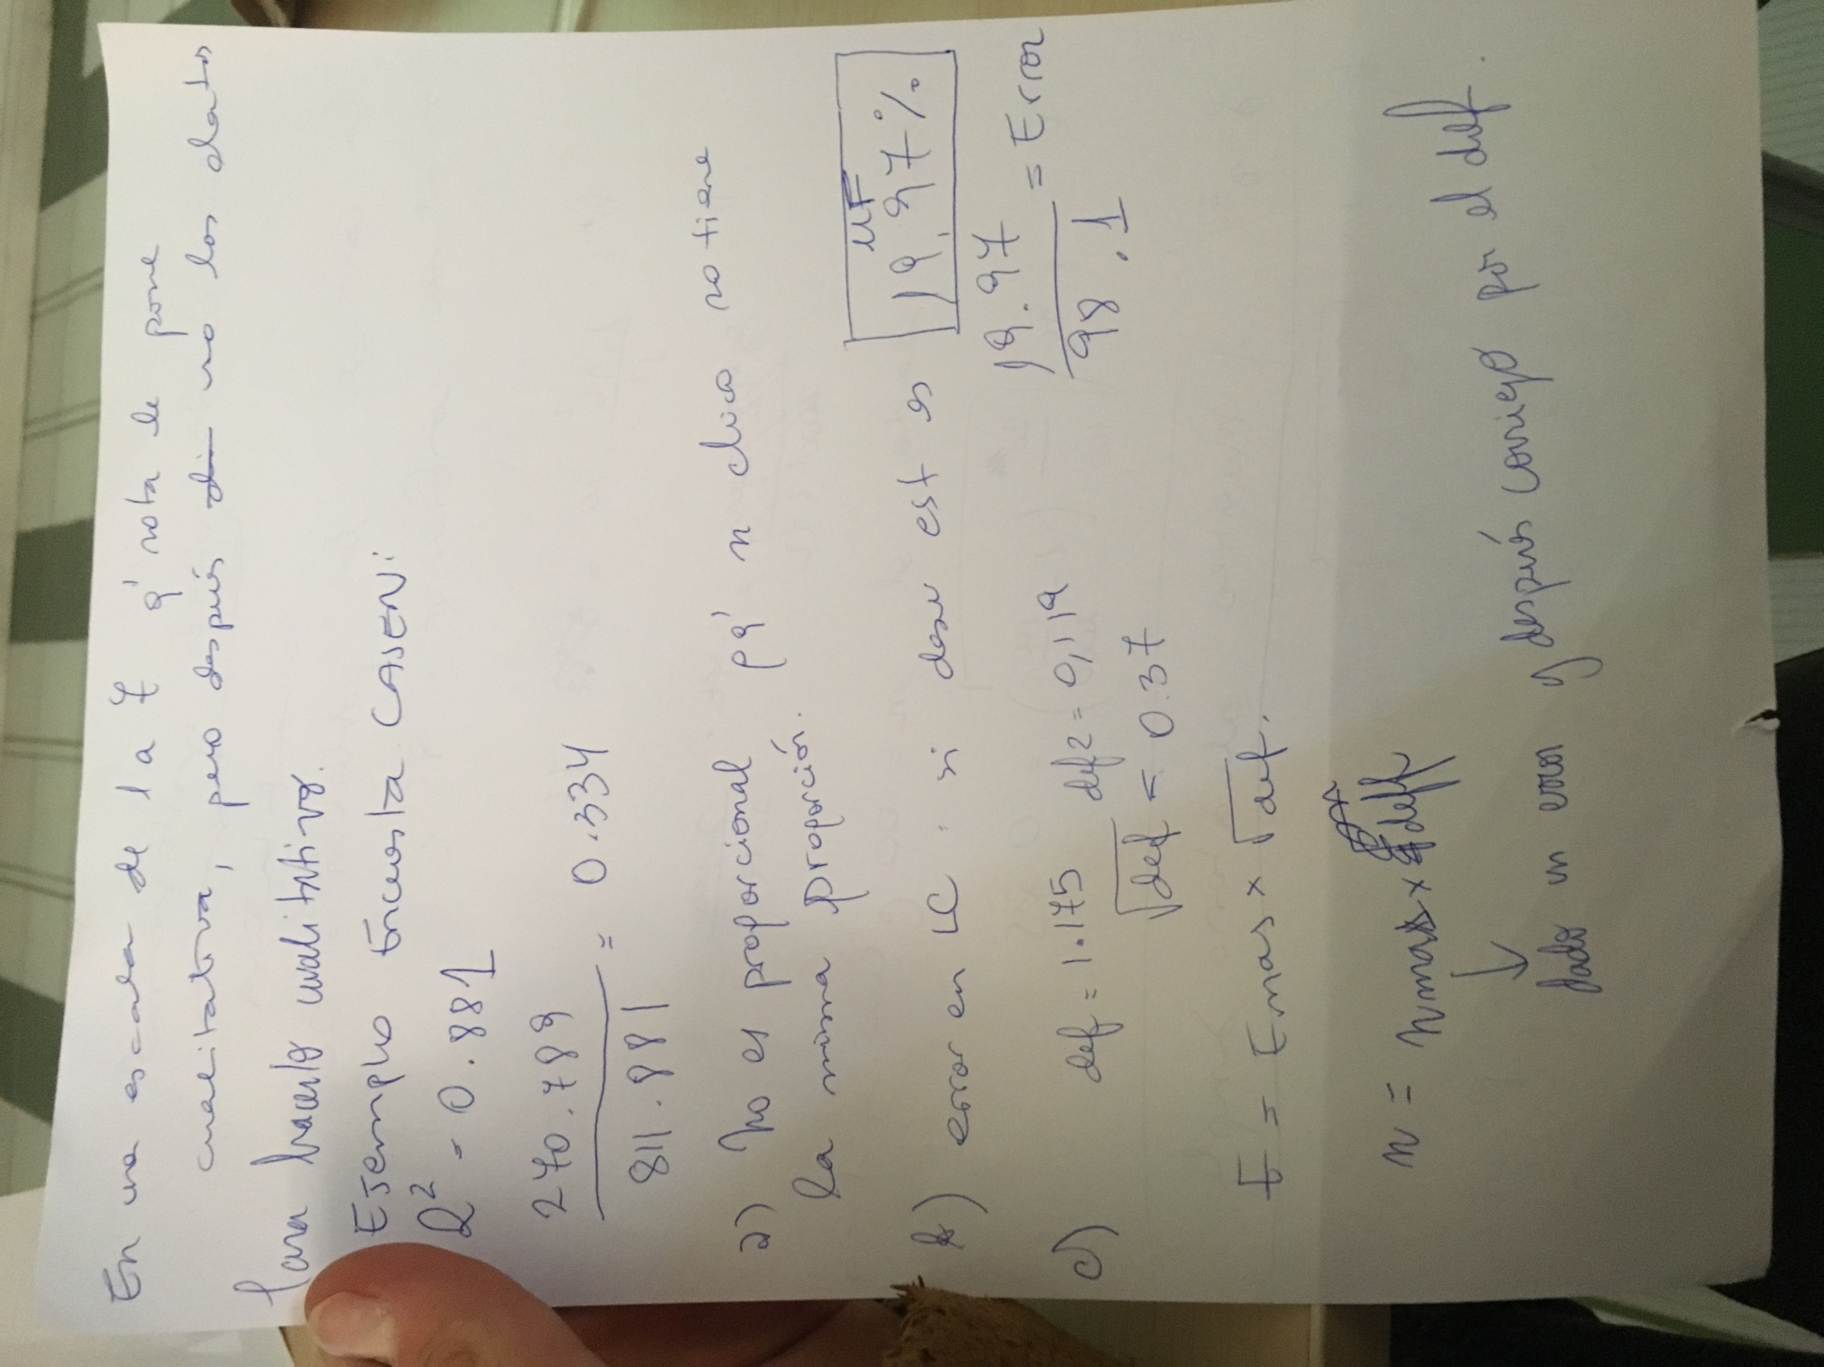

conglomerado:

no tengo la lista de persona, pero si la lista de golf.

sorteo cada club de golf y después dentro de esos club de golf